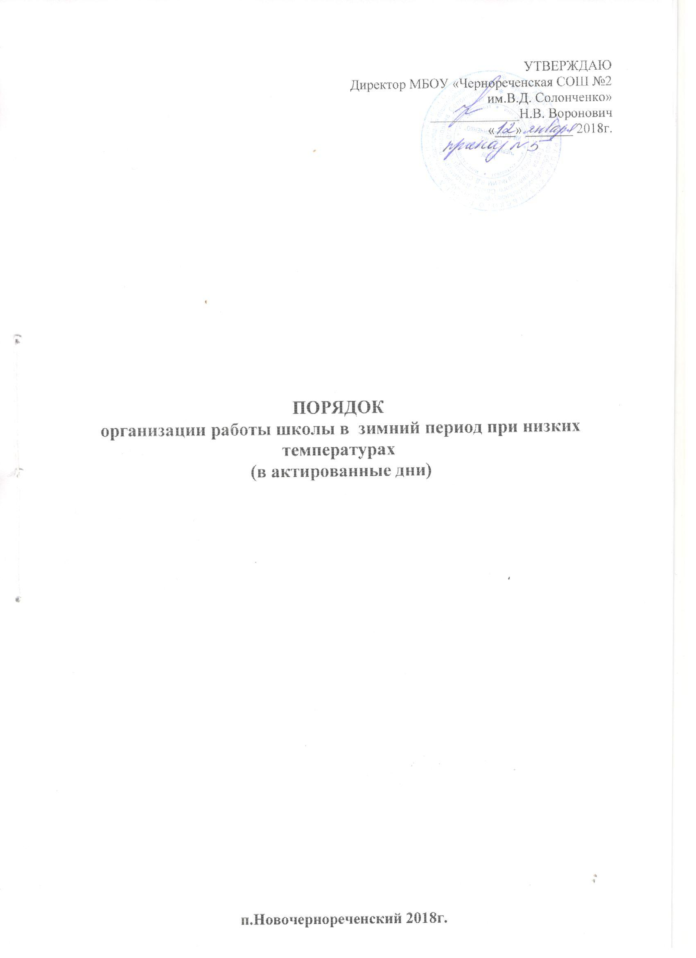

1. Общие положения

1.1. Порядок организации работы школы в зимний период при низких температурах (в актированные дни) (далее - Порядок) разработан с целью установления единых подходов к деятельности общеобразовательного учреждения в актированные дни, обеспечения усвоения обучающимися обязательного минимума содержания образовательных программ, а также охраны здоровья обучающихся.
1.2. Администрация школы организует предварительную работу (беседы, лектории) с участниками образовательного процесса по разъяснению ответственности за сохранение здоровья учащихся (воспитанников), мер предосторожности в актированные дни.
1.3. Администрация школы при организации деятельности коллектива в актированные дни, а также родители (законные представители) обучающихся (воспитанников) при определении целесообразности направления детей на занятия в актированные дни руководствуются графиком температурного режима, при котором отменяется учебный процесс в общеобразовательном учреждении.
1.4. Информация для родителей, обучающихся и воспитанников, о режиме работы школы в актированные дни размещается на информационном стенде.
1.5. Информирование всех участников образовательного процесса (педагогов, обучающихся, родителей (законных представителей) обучающихся, иных работников) общеобразовательного учреждения в актированные дни может осуществляться с использованием средств массовой информации и коммуникации (телефонной связи, sms- информирования, социальные сети).
1.6. В актированный день деятельность школы осуществляется в соответствии с утвержденным режимом работы, деятельность педагогических работников – в соответствии с установленной учебной нагрузкой, расписанием учебных занятий, иных работников – режимом рабочего времени, графиком сменности.
1.7.Администрация школы вправе принять решение о возможном изменении режима работы общеобразовательного учреждения, переносе начала учебных занятий первой смены на более позднее время (11-12 часов дня), при условии, что на время начала занятий, температура наружного воздуха соответствует температурному режиму, при котором можно организовать учебный процесс.
1.8. Независимо от количества актированных дней в учебном году, школа несёт в установленном законодательством Российской Федерации порядке ответственность за реализацию не в полном объеме образовательных программ в соответствии с учебным планом и графиком учебного процесса, а также качество образования своих выпускников.
2. Порядок работы администрации школы в актированные дни
3.1. Директор школы издает приказ об организации работы учреждения в актированные дни, в котором назначает ответственных за жизнь и здоровье детей.

3.2. Администрация муниципального общеобразовательного учреждения:

3.2.1. Организует учет обучающихся (воспитанников), прибывших в школу.

3.2.2. В обязательном порядке, по окончании пребывания обучающихся (воспитанников) в школе обеспечивает связь с родителями для принятия мер по отправке детей домой. В случае невозможности установления связи с родителями (законными представителями), сопровождает учащихся домой.

3.2.3. Контролирует заполнение классных журналов, журналов учета проведенных мероприятий в актированный день.
3.2.3.1.В классных журналах учитель на левой стороне указывает дату, на правой стороне в графе «Тема урока» - делает запись «Актированный день».
3.2.3.2. Для учета проведенных в актированный день мероприятий в школе заводится общий журнал на параллель, несколько классов, творческих объединений и т.д., где фиксируются проведенные занятия, фамилии присутствующих обучающихся (воспитанников), указываются темы мероприятий. Форма и порядок заполнения указанного журнала регламентируется соответствующим локальным актом муниципального общеобразовательного учреждения.

3.2.4. Определяет ряд мер, обеспечивающих выполнение государственных программ в каждом классе по каждому предмету.

3.2.5.Осуществляет контроль за корректировкой календарно-тематического планирования педагогами общеобразовательного учреждения.

3.2.6. Определяет совместно с педагогами систему организации учебной деятельности обучающихся в актированные дни, используя различные формы работы с учащимися:
дистанционное консультирование, on-line уроки, самостоятельная работа и другие.

3.2.7. В случае прихода учащихся в актированный день в школу организует учебно-воспитательный процесс на основании специального расписания через следующие формы:
а) учебные занятия по параллелям;
б) индивидуальные и групповые, предметные учебные занятия со слабоуспевающими обучающимися, учащимися, пропустившими учебные занятия по различным причинам;
в) интеллектуальные конкурсы для способных и одаренных обучающихся;
г) тренинги, проводимые школьными психологами;
д) занятия по обучению школьников исследовательской работе, написанию рефератов, работе в библиотеке, Интернете и т.д.;
е) кружковая и внеклассная работа.

3.2.8. Организует питание учащихся, прибывших в общеобразовательное учреждение в актированный день, в соответствии с расписанием режима питания по информации о количестве присутствующих в школе детей.

3.2.9. Проводит ежедневный мониторинг актированных дней и передает информацию в Управление образования , опеки и попечительства администрации Козульского района

3.2.10. Организует учебно-воспитательную, научно-методическую, организационно-педагогическую деятельность педагогического коллектива в соответствии с планом работы общеобразовательного учреждения.

4. Порядок работы педагогов школы в актированные дни
4.1. Периоды отмены учебных занятий для обучающихся, воспитанников по метеоусловиям являются рабочим временем педагогических и других работников .
4.2. С целью обеспечения реализации содержания учебных программ, выполнения государственных образовательных стандартов, учителя-предметники своевременно вносят изменения в рабочие программы путём блочно-модульной подачи учебного материала, проведением интегрированных уроков и т.п. При внесении изменений практическую часть программы оставлять неизменной.

4.3. Учителя - предметники планируют организацию необходимых дополнительных занятий и консультаций с учащимися, испытывающими затруднения при самостоятельном изучении учебного материала.

4.4. Учителя осуществляют индивидуальную, групповую деятельность с учащимися, пришедшими в актированные дни, несут ответственность за сохранение здоровья учащихся, организацию питания учащихся и отправку учащихся домой.
В обязательном порядке, по окончании пребывания ребенка в школе в актированный день, организовывают связь с родителями для принятия мер по отправке ребенка домой. В случае невозможности установления связи с родителями, обеспечивают отправку и сопровождение учащихся.

4.5. Учителя-предметники разрабатывают варианты заданий для самостоятельной работы учащихся во время актированных дней, дифференцируя их с целью создания условий для самореализации учащихся, формирования учебно-познавательного интереса.Самостоятельная деятельность учащихся в актированные дни может быть оценена педагогами в соответствии с нормами оценивания устных и письменных ответов учащихся, только в случае достижения ими положительных результатов и в этом случае оценка выставляется в журнал.

4.6. На учебных занятиях в актированные дни новые темы не изучаются, повторяется пройденный материал.
Объяснение, изучение новой темы, приходящейся согласно календарно-тематическому планированию на дату актированного дня, может осуществляться при условии присутствия в классе 80% обучающихся и более (за исключением отсутствующих по болезни).
В случае присутствия на занятиях менее 80% обучающихся педагоги организуют индивидуальную, групповую, самостоятельную деятельность обучающихся.

4.7. Учителя согласно расписанию занятий во всех видах журналов (классных, факультативных, элективных и т.д.) на левой стороне указывают дату, на правой стороне в графе «Тема урока» делают следующую запись:
- при условии отсутствия обучающихся или присутствия на учебном занятии менее 80% обучающихся класса - «Актированный день»;
- при условии присутствия 80% обучающихся класса и более (за исключением отсутствующих по болезни) тема урока в соответствии с календарно-тематическим планированием, но с отметкой об актированном дне.

4.8. Отметка за работу, выполненную учеником в актированный день, выставляется в графу журнала, соответствующую дате актированного дня.

4.9. Приглашать учащихся в актированные дни на занятия, спортивные секции, соревнования и другие мероприятия запрещено.

5. Деятельность обучающихся в актированные дни

5.1. В случае прихода обучающегося в общеобразовательное учреждение в актированный день учебные занятия посещаются им согласно расписанию.

5.2. Работа с учащимися, пришедшими в школу во время актированного дня, проводятся учителями - предметникам, руководителями объединений дополнительного образования, классными руководителями соответственно расписания в индивидуальной или групповой форме и может быть оценена в соответствии с нормами оценивания устных и письменных ответов учащихся.

5.3. В случае отсутствия на учебных занятиях в актированный день, обучающийся самостоятельно выполняет задания, в том числе дистанционном режиме, которые установлены общеобразовательным учреждением.

5.4. Предоставляет выполненные в актированные дни задания в соответствии с требованиями педагогов.

5.5. Самостоятельная деятельность учащихся в актированные дни может быть оценена педагогами только в случае достижения учащимися положительных результатов.

6. Права и обязанности родителей (законных представителей) обучающихся

6.1. Родители (законные представители) обучающихся имеют право:

6.1.1.Ознакомиться с Порядком организации работы общеобразовательного учреждения в актированные дни;

6.1.2. Самостоятельно принимать решение о возможности непосещения их обучающимся ребенком общеобразовательного учреждения в актированные дни.

6.2. Родители (законные представители) обучающихся обязаны:
6.2.1. Осуществлять контроль выполнения их обучающимся ребенком домашних заданий в актированный день.

6.2.2. В случае принятия решения о посещении их обучающимся ребенком общеобразовательного учреждения в актированный день, обеспечить безопасность ребенка по дороге в общеобразовательное учреждение и обратно.

6.2.3. Нести ответственность за жизнь и здоровье их ребенка в пути следования в общеобразовательное учреждение и обратно.

